GZP500系列高速旋转式压片机的工作原理及核心优势
GZP500系列高速旋转式压片机是一种自动化设备，通过旋转运动将颗粒原料压制成片剂，其工作原理基于多个精密组件的协同作用。‌下面小编简单向大家介绍一下GZP500系列高速旋转式压片机的工作原理及核心优势。
GZP500系列高速旋转式压片机的工作原理
‌1、转盘系统与冲模运动控制：‌ 设备的核心是‌转盘系统‌，转盘上均匀分布‌模孔‌并安装‌冲模组件‌(包括上冲、下冲和中模)，转盘由‌蜗杆传动‌驱动旋转；上下冲的运动通过‌转盘外围的导轨曲线‌控制，导轨与冲尾部的凹槽配合，使冲模在旋转过程中作升降运动，实现填充、压片和出片动作。‌
‌2、加料与物料填充：‌ 采用‌流栅式加料机构‌，确保物料均匀充满模孔，减少片重差异；加料装置通常配备‌调节螺钉‌，通过改变料斗高度控制粉流流量，适应不同颗粒特性。‌
‌3、压力施加与片剂成型：‌ 压片压力由‌上下压轮‌施加，压轮通过‌曲轴和斜齿轮传动‌实现微量调节；旋转蜗杆可改变压轮位置，从而调整片剂厚度和硬度，斜齿轮的自锁功能允许运行中安全调节。‌
‌4、粉尘控制与安全保护：‌ 机座侧面的‌吸粉箱‌配备‌鼓风机‌和‌滤粉袋‌，通过负压吸取飞粉和下坠粉末，避免粘结并回收原料；‌机械缓冲装置‌在过载时保护机件，如上压轮的安全弹簧机构可缓解冲击。‌
‌5、速度调节与自动化控制：‌ 电动机通过‌C型无级变速轮‌驱动三角皮带传动，移动电机可改变皮带半径，实现速度无级调节；现代机型支持‌参数数字化‌和‌在线清洗‌，提升操作精度和卫生标准。‌
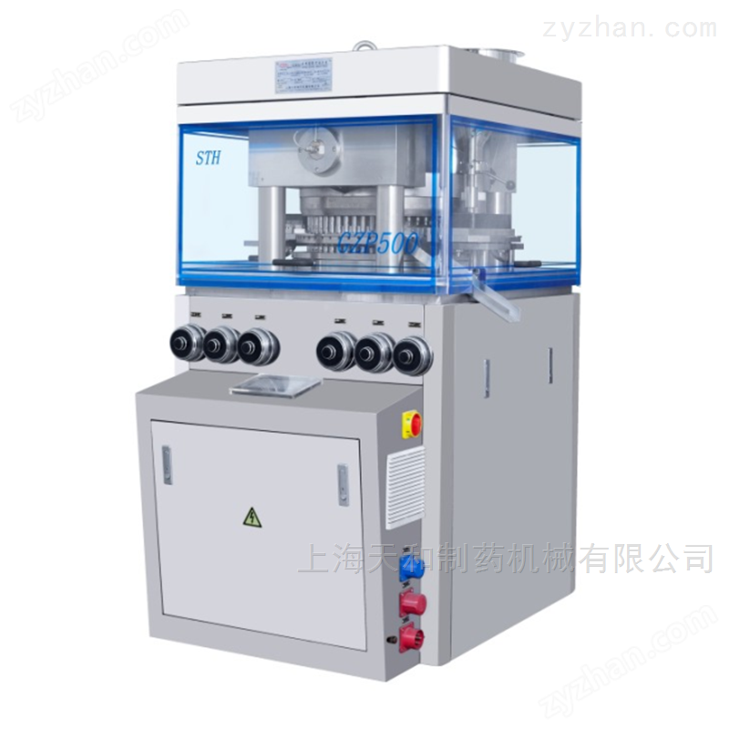

GZP500系列高速旋转式压片机的核心优势
1、压力大，预压力连续可调，延长了压制时间。
2、采用双压式双面出片，冲模数量多，适合大批量片剂生产。
3、配有强迫加料装置，改善了颗粒的流动性和充填性，解决了普通压片机重力下料不足，工作台粉尘过多及交叉污染。
4、递进式油脂润滑系统，保证了油脂润滑，清洁、方便、可靠。
5、间隙式微小流量自动润滑系统，自动润滑上下轨道和冲头，降低上下轨道及冲头磨损。
6、外围罩壳体为全密闭形式，材料采用不锈钢，转台表面覆盖硬化层，能保持转台表面不易磨损，符合GMP要求。
7、PLC和人机界面控制，操作直观简便。
8、特殊的防油和防尘系统，避免了塞冲，增加了阻尼结构。
9、配有多种安全保护装置。
10、配有传感器压力保护装置，当压力超压时能保护冲钉自动停机。

